Lunes
19
de junio

1º de Secundaria
Lengua Materna

Varios modelos un mismo estilo

Aprendizaje esperado: escribe cartas formales.

Énfasis: identificar semejanzas y diferencias en cartas formales.

¿Qué vamos a aprender?

En esta sesión identificarás semejanzas y diferencias en cartas formales. Recuerda que este tipo de documentos tienen la finalidad de asentar por escrito una serie de asuntos y se utilizan para solicitar un trámite o petición a alguna dependencia o persona encargada de alguna institución.

Eso te ayudará a comunicarte por escrito de mejor forma según el objetivo que se quiera alcanzar.

Se te recomienda tener a la mano tu libreta de apuntes, lápiz o bolígrafo para que puedas tomar notas. De igual forma, ten a la mano, tu libro de texto de Lengua Materna.

¿Qué hacemos?

Para iniciar, se puede decir que las cartas formales se parecen a las cartas informales, pues son mensajes escritos que se intercambian entre dos o más personas.

Pero las primeras obedecen a una situación comunicativa distinta, pues mientras las cartas entre dos amigos o parientes sirven para intercambiar detalles personales o afectivos, las cartas formales sirven para establecer una relación con otra persona o institución con el fin de negociar, llegar a acuerdos, evitar confrontaciones, resolver problemas o dejar asentada una información determinada. Por ello, la carta formal debe contener toda la información necesaria para que el destinatario, es decir, quien recibe la carta, entienda de qué situación se trata.

Como puedes darte cuenta, la carta es un gran ejemplo de cómo el lenguaje escrito es un excelente mecanismo para buscar soluciones. Pero no debe usarse cualquier lenguaje. El lenguaje escrito que se emplea en este tipo de cartas debe ser claro, formal y respetuoso, pues esto garantizará que la comunicación sea fluida y evite malos entendidos.

Ahora, se realizará un recuento de lo que se sabe sobre las cartas formales. Para ello se te pide que completes las siguientes frases.

- Una carta formal se utiliza para…
- El lenguaje de una carta formal debe ser…
- Los elementos que integran una carta son…

Quizás cuando has leído cartas, te habrás percatado de que todas tienen algunos aspectos en particular, como la fecha, nombre del destinatario, el planteamiento del asunto o desarrollo y la firma de quien la envía.
A continuación, se va realizar una actividad sobre los elementos que integran las cartas.

Pero, primero debes saber que las cartas formales tienen ciertas semejanzas, aunque también diferencias, y esto depende de la intención con la que se escriben.

Conociendo lo anterior, ahora sí, se realizará una actividad sobre los elementos que integran una carta formal y el orden en el que aparecen. Para ello, se te pide que leas la siguiente lista y la enumeres del 1 al 7, según el orden en que se introduce cada elemento.

( ) Despedida, nombre y firma del remitente, es decir, quien envía la carta.

( ) Destinatario, persona a la que va dirigida la carta.

( ) Encabezado con los datos completos de la institución que la envía.

( ) Desarrollo en el que se presentan los detalles el tema.

( ) Fecha y ciudad en la que se escribe.

( ) Apertura en la que se sintetiza el propósito del mensaje.

( ) Cierre en el que se concluye con un resumen y un llamado a hacer algo.

Después de haber dado respuesta a esta actividad, compara si tus respuestas coinciden con la siguientes:

No.  Orden | Elemento | Explicación
1 | Encabezado, con los datos completos de la institución que la envía. | Regularmente son datos del remitente, contiene domicilio y otros datos de quien envía la carta. Suele situarse en la parte superior a la derecha.
2 | Fecha y ciudad en la que se escribe. | La fecha indica cuándo se emitió la carta, así como el lugar desde donde se está escribiendo.  Habitualmente, la fecha puede enunciarse “a veinticuatro de marzo…” o “a los veinticuatro días del mes de marzo”, aunque esta segunda fórmula es menos común y denota mayor formalidad.
3 | Destinatario, persona a la que va dirigida la carta. | Es el nombre de quien la recibe.  Efectivamente, ése es el destinatario. En el caso de un funcionario, se escribe su cargo inmediatamente después de su nombre. Y se coloca en letras negritas en la parte superior izquierda.
4 | Apertura, en la que se sintetiza el propósito del mensaje. | Empieza a abordar el tema que se tratará en la carta, y para no entrar con un mensaje frio, se inicia con un saludo.  El saludo puede ser estimada señora, apreciable ciudadano, respetable fulano, etcétera. Y a continuación, se introduce el tema del que va a tratar la carta.
5 | Desarrollo en el que se presentan los detalles del tema. | Es el lugar central donde debes escribir lo más claro posible tu idea, para que quede asentada tu intención al escribir la carta.  Recuerda que dicha intención puede ser una petición, un reclamo o un agradecimiento.
6 | Cierre, en el que se concluye con un resumen y un llamado a hacer algo. | Suele ser en un párrafo distinto al del desarrollo o asunto central, y ayuda a reiterar el mensaje y la intención de la carta.
7 | Despedida, nombre y firma del remitente, es decir, quien envía la carta. | La despedida puede formularse de distintas maneras, como “agradezco su atención”, “reitero mi consideración y respeto” o “quedo de usted”, entre otras varias. Y también suele incluirse en un párrafo distinto.  La firma del remitente (quien la envía) va al final de la carta; ésta es importante, pues le da autenticidad a la carta, es decir, quien la emite se hace responsable de lo que se ha escrito.

¿Como te fue? ¿Acertaste en el orden de los elementos de la carta?

Se espera que hayas contrastado tus respuestas, pues de esta forma puedes ir construyendo y reforzando tus aprendizajes.

Ahora, se te invita a que revises unas cartas para identificar los elementos que se mencionaron en la actividad. Esto enriquecerá tu aprendizaje.

Lo primero que debes hacer, es identificar de la siguiente carta, el remitente, es decir, quién la escribe, también la intención o propósito específico, que generalmente puede ser agradecimiento, solicitud o petición.

Además de observar algunos elementos generales como la fecha, el destinatario, su cargo, la apertura, el saludo y la despedida.

Pon atención.

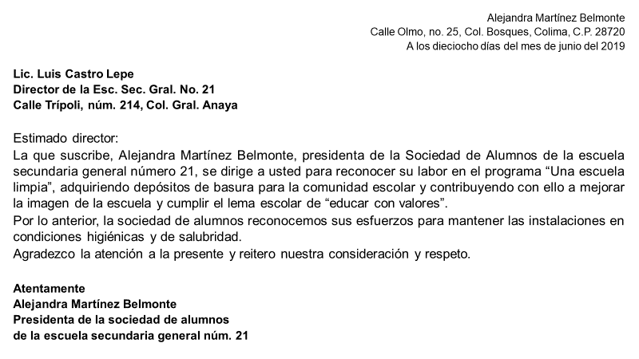

Observa la carta detenidamente, buscando semejanzas con cartas que tengas en casa.

Puedes observar que la carta comienza con datos generales del remitente. En algunas ocasiones, se incluyen los datos del remitente al inicio, así como su dirección, y datos de contacto.

Otro aspecto que pudo llamar tu atención es la fecha que, como ya se había mencionado, está escrita con letra, no con número. Recuerda que se dijo que esta fórmula, "a los dieciocho días…” es muy formal. Si prefieres, puedes escribir “a dieciocho de junio”.

Los datos del destinatario incluyen su cargo y grado académico. Y después, comienza con un saludo sencillo, como: “Estimado director”.

¿Y qué dices del desarrollo y cierre?

El desarrollo es claro y sencillo; se dirige al destinatario con el propósito de expresarle el agradecimiento de la sociedad de alumnos por la adquisición de depósitos de basura, pues manifiesta que esto ayuda a mantener las medidas de higiene y salud.

La despedida es también formal, pues en ella se reitera consideración y respeto.

Ahora, para entrar de lleno al ejercicio de observar diferencias y semejanzas, revisarás otra carta. De igual manera, se te pide que identifiques aspectos como la forma en la que se encuentra redactada, la fecha, el remitente, el desarrollo de la carta, el objetivo comunicativo, el cierre y la despedida.

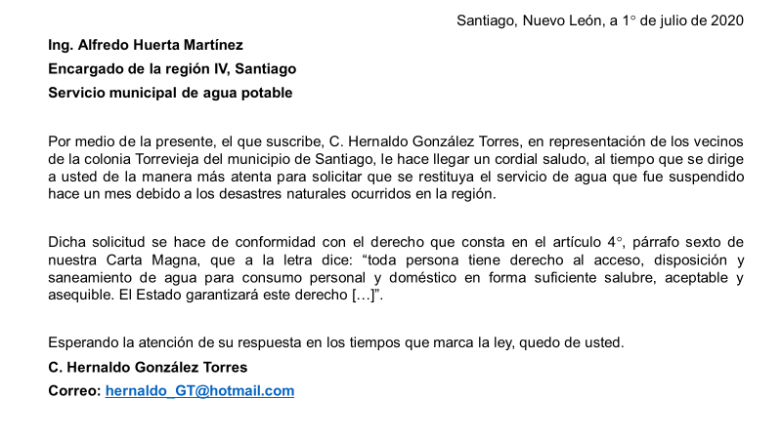

¿Qué opinas? ¿Qué elementos observaste?

Pudiste notar que incluye la fecha al inicio, pero a diferencia de la primera carta, no se incluye ahí al remitente. El destinatario es mencionado con su nombre completo y cargo.

¿Qué notaste en el desarrollo de la carta?

Como pudiste observar, se utiliza un lenguaje fluido y formal. En el primer párrafo se presenta el remitente, dando nombre y lugar de procedencia, también se incluye un cordial saludo.
Se establece que la carta tiene la intención comunicativa de establecer una solicitud; en este caso, la restitución del servicio de agua.

¿Observas algo más que pueda ser útil para favorecer la petición?

Sí te fijas, incluye un segundo párrafo donde argumenta que su solicitud está sustentada en el artículo cuarto constitucional. Gracias a esta argumentación, es probable que la carta tenga una respuesta favorable.

Por último, la persona que emite la carta se despide en espera de una respuesta en los términos que marca la ley y deja sus datos.

Como pudiste observar, las cartas que se presentaron tienen semejanzas y diferencias, pues además de que cada persona redacta y se expresa de distinta manera, cada una de las comunicaciones busca abordar una situación específica distinta, petición, solicitud o agradecimiento.

A continuación, se realizará una actividad en la que hay que ir complementando un cuadro comparativo. Revisa el cuadro y, posteriormente, lee las cartas para que vayas tomando nota. Traza un cuadro en tú cuaderno, como el siguiente:

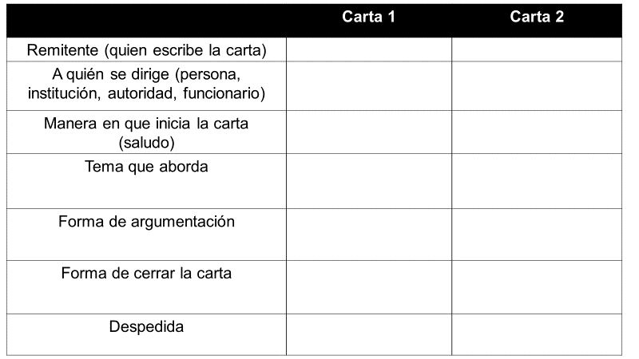

Una vez que elaboraste tu cuadro, vas a revisar otros ejemplos de cartas formales para identificar semejanzas y diferencias. Pon atención.

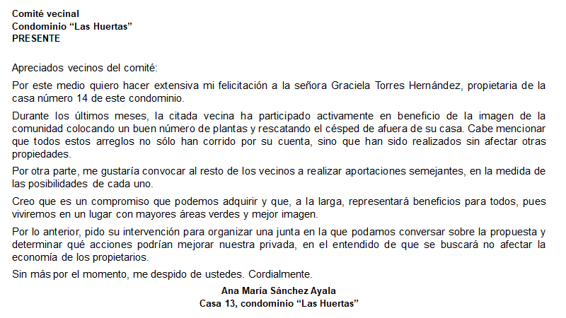

Seguramente te estás percatando de que esta carta guarda ciertas diferencias con las que ya habías revisado. Ve realizando tus anotaciones y revisa la siguiente carta.

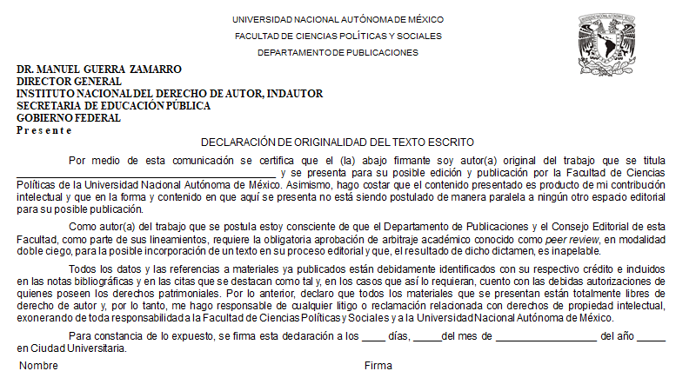

¿Qué tal? ¿Tomaste nota para tu cuadro comparativo?

Recuerda que tus notas, te ayudarán a establecer las diferencias y semejanzas. Ahora se te compartirán las respuestas, para que verifiques tus anotaciones.

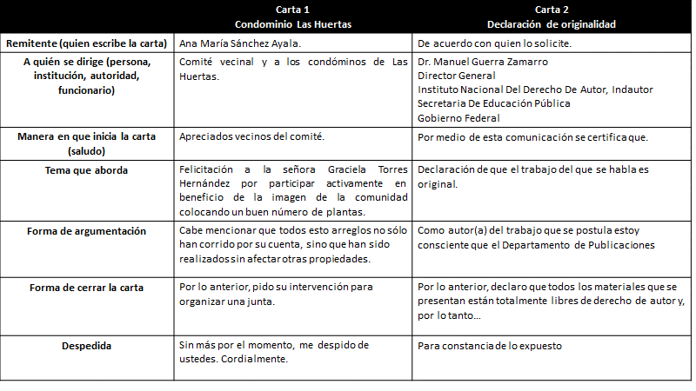

Remitente. Quien escribe la carta.

En la carta 1, correspondiente a la carta del Condominio Las Huertas es Ana María Sánchez Ayala, y en la carta 2 correspondiente a la declaración de originalidad es De acuerdo con quien lo solicite, pues es un formato de carta para llenar.

En muchas ocasiones puedes encontrar este tipo de cartas, formatos para su llenado; esta es una diferencia de estas cartas.

En la parte a quien se dirige (persona, institución, autoridad, funcionario). Puedes ver que la primera carta se dirige a un grupo de personas y la segunda a un funcionario.

En la manera que se inicia la carta que es el saludo, todas las cartas tienen semejanzas, pero al momento de redactar son diferentes las formas de saludar.

Con relación al tema que se aborda, la carta 1 y 2 son diferentes, esto depende de lo que se desea comunicar a través de la carta.

Las formas de argumentación en las cartas 1 y 2 son distintas, los argumentos van a dar la posibilidad de convencer al destinatario o de resolver las peticiones, solicitudes o quejas y por ello son muy relevantes.

La forma de cerrar la carta, también en la carta 1 y 2 son distintas. La forma de cerrar la carta se puede elegir según la redacción.

Y por último, la despedida. En el caso de las dos cartas, la despedida es formal y hay varias maneras de redactarlas.

Después de haber revisado el cuadro que se realizó. Se te brindarán algunas recomendaciones generales para la creación de cartas formales. Revísalas.

- Utilizar el lenguaje apropiado.
- Usar adecuadamente los signos de puntuación, comas, punto y coma, puntos.
- Cuidar la ortografía.
- Usar correctamente las mayúsculas y minúsculas.

El reto de hoy:

Consulta tu libro de texto en el aprendizaje esperado y en especial en la sección dedicada a “Identificar semejanzas y diferencias en cartas formales” y realiza las actividades que ahí se te propone.

De igual forma concluye las actividades que se te solicitaron en el desarrollo de la sesión, en dé caso de no haberlas concluido.

¡Buen trabajo!

Gracias por tu esfuerzo.

*Este material es elaborado por la Secretaría de Educación Pública y actualizado por la Subsecretaría de Educación Básica, a través de la Estrategia Aprende en Casa.

Para saber más:
Lecturas
https://libros.conaliteg.gob.mx/secundaria.html

